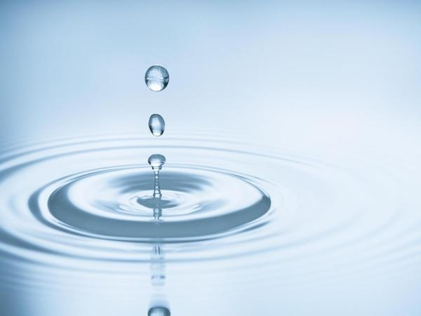Муниципальное казенное общеобразовательное учреждение «Средняя общеобразовательная школа № 4» имени Героя Советского Союза Знаменского В.С. г.Сухиничи Сухиничского района Калужской области.

**Исследовательский проект**

**«Качество питьевой воды и здоровье человека»**

***«Вода! У тебя нет ни вкуса, ни цвета, ни запаха,***

***тебя невозможно описать, тобой наслаждаются,***

***не ведая, что ты такое! Нельзя сказать,***

***что ты необходима для жизни: ты сама жизнь…***

***Ты самое большое богатство на свете!»***

***А.Сент - Экзюпери***

**Исследователи:**  члены кружка

« В стране МИФов»

**Руководитель:** Жарова Оксана Александровна.

**Содержание работы**

Введение________________________________________________________________3

Глава 1 Теоретическая (исследовательская) часть________________________________4-8

* 1. Вода и Жизнь_________________________________________________________4
  2. Дело рук своих_______________________________________________________ 5
  3. Влияние загрязнения и чистой питьевой воды на здоровье человека_____________________________________________________________ 6

Выводы по 1 главе_________________________________________________________7

Глава 2 Практическая (экспериментальная) часть_______________________________9-10

2.1      Органолептический анализ воды________________________________________9

2.2      Качественный анализ воды____________________________________________10

2.3 Выводы и рекомендации по использованию наилучшего источника питьевой воды в городе_____________________________________________________________________10

Заключение_________________________________________________________________11

Список литературы___________________________________________________________12

Приложение_________________________________________________________________13

**Введение.**

**Цель проекта:**

Оценить ситуацию, связанную с проблемой качества питьевой воды.

**Задачи:**

Выявить источники загрязнения питьевой воды.

Проанализировать влияние качества питьевой воды на здоровье человека.

Провести анализ воды: выявить органолептические показатели, определить химические показатели (жесткость воды, наличие ионов железа).

Проанализировать способы очистки питьевой воды.

Предложить современные способы организации питьевого режима школьников.

Попытаться выяснить проблему качества питьевой воды в своём городе.

**Актуальность проблемы:**

Вода является для человека наиболее ценным природным богатством, потому что она незаменима. Нет ни одной отрасли хозяйства, где не использовалась бы вода. Вода – это источник всего живого на Земле. Нет воды – нет жизни. К сожалению, качество питьевой воды желает быть лучше и в нашем городе, где проживаем мы, наши родители и друзья.

**Вода,** окись водорода, H20, простейшее устойчивое в обычных условиях химическое соединение водорода с кислородом (11,19% водорода и 88,81% кислорода по массе), молекулярная масса 18,0160; бесцветная жидкость без запаха и вкуса (в толстых слоях имеет голубоватый цвет). Воде принадлежит важнейшая роль в геологической истории Земли и возникновении жизни, в формировании физической и химической среды, климата и погоды на нашей планете. Без воды невозможно существование живых организмов. Вода — обязательный компонент практически всех технологических процессов — как сельскохозяйственного, так и промышленного производства.

Человеческому  организму  необходима вода, но не любая, а химически чистая,  на  100% состоящая  из молекул  воды.    Но  большая часть  воды является загрязненной.  Сейчас практически невозможно отыскать  реки, озера, пруды, которые   хотя  бы   в небольшой степени  не были загрязнены.

     По данным  ВОЗ, около  80%  всех  инфекционных  болезней  в мире связано  с  неудовлетворительным  качеством  питьевой воды  и нарушением санитарно- гигиенических  норм водоснабжения.  В мире  2  млрд человек   имеют  хронические  заболевания  в связи   с использованием   загрязненной  воды, 90%   заболеваний  человек   пьет  со  стаканом  воды.

      Нас  членов детского кружка: «В стране МИФов»  также очень заинтересовали  приведенные цифры и факты.  Ведь здоровье  человека  -  главное  его  богатство!

**Объект исследования*:*** вода разных источников.

**Предмет исследования*:*** качествои состав питьевой воды.

**Глава 1.**

* 1. **Вода и Жизнь.**

Количества воды во Вселенной неимоверно МНОГО, по своей распространенности в космосе это вторая после водорода молекула. Как появилась вода на Земле?

Сторонники метеоритного происхождения нашей планеты, склонны считать, что Земля вначале была большим холодным метеоритом и вода в виде льдистой или снегоподобной массы входила в его состав.

Сторонники же «горячего» происхождения Земли утверждают, что вода выделялась, как пот, из разогретого глубинного вещества (магмы) Земли в процессе его охлаждения и отвердения (кристаллизации). Вода просочилась на поверхность и скапливалась в низинах – так постепенно образовывались моря и океаны.

Происхождение воды на Земле столь же неясно, как и происхождение самой нашей планеты. Есть несколько гипотез того, откуда взялась вода.   
**3/4** поверхности Земли занимает вода (**1,5** млрд. кубических километров).   
Если распределить всю воду равномерно по поверхности земного шара, средний радиус которого 6370 км, получится плёнка толщиной менее 3 км.   
Только 2,5% от общего запаса воды на Земле, пригодны для питья.   
2/3 воды, пригодной для питья представляет собою лёд   
Человеку доступно и пригодно для питья лишь 0,08%.   
Сколько воды на ЗЕМЛЕ? Если представить земные запасы в виде полного стакана воды, то пресная вода составит всего лишь несколько капелек на дне этого стакана.   
Пресной воды при имеющемся приросте населения Земли, уже к 2020 году, по прогнозу Всемирного водного совета, понадобится на 17% больше, чем имеется в наличии!

По обеспеченности водными ресурсами Российская Федерация занимает первое место в мире. **НО!** Лишь **12%** водных объектов относятся к чистым, **58%** – к умеренно-загрязненным,**13%** – к загрязненным, **13%** – к грязным, **4%** – к очень грязным.

**Источники загрязнения:**

Коммунальные стоки – содержащиеся в них бактерии и вирусы являются причиной опасных заболеваний.

Промышленные стоки - в зависимости от отрасли промышленности  питьевая вода может содержать практически все существующие химические вещества

Коммунальные отходы – к сожалению, существуют районы, где нет сети водоснабжения, а значит, и нет канализации, поэтому здесь происходит проникновение отходов в грунт и, следовательно, в грунтовые воды.

Промышленные отходы - большинство этих отходов направляются прямо в реки.

Вода необходима организму в большей степени, чем все остальное, за исключением кислорода. Упитанный человек может прожить без пищи **3-4** недели, а без воды – лишь несколько дней.

Суточная потребность взрослого человека составляет около **2.5** л.   
Оказывается, чистая питьевая вода также повышает защиту организма от стресса. Она разжижает кровь, борется с усталостью, помогает сердечнососудистой системе, борется со стрессом. Здоровый образ жизни основан на правильном питании, активности и потреблении чистой воды.

**Человеку очень нужна вода!**

Болезни, передаваемые через загрязненную воду, вызывают ухудшение состояния здоровья, инвалидность и гибель огромного числа людей, особенно детей. Через воду могут передаваться инфекционная желтуха, водная лихорадка, бруцеллёз, полиомиелит и другие. Накапливание в организме следующих элементов приводит к поражению:

1. Почек – ртуть, свинец, медь.
2. Печени и ЖКТ - железо, цинк, никель.
3. Поражению сердца – медь, свинец, ртуть, цинк.
4. Возникновению раковых заболеваний – кадмий, никель, мышьяк.
   1. **Дело рук своих...**

Крупицы грунта и всё то, что подвержено гниению, вносят в воду органические соединения. Их разнообразие огромно. Грязной и мутной воду делают коллоидные частицы (другое их химическое название – гидрозоли и гели). А ещё редкая озёрная и речная вода свободна от токсичных веществ. Естественно, они не природного, а промышленного происхождения – человек отравляет себя сам. Из печального списка наиболее известные – стойкие пестициды, нефтепродукты, фенолы, тяжёлые металлы, нитраты. Они могут годами существовать в природной среде, почти не поддаваясь разложению. Наконец, открытые водоёмы кишат микроорганизмами – простейшими бактериями, микроскопическими водорослями, грибами, вирусами. А когда реки вскрываются, их количество возрастает неимоверно. Это понятно: зимой водные артерии защищены от бактерий льдом, а весеннее половодье принимает массы талого снега, несущего частицы почвы, захватывая любую грязь, скопившуюся за осень и зиму. Особенно много её вблизи крупных городов, предприятий, железнодорожных и автомобильных дорог.

Из простейших для человека опасны лямблии и дизентерийные амёбы. Первые вызывают заболевания желчных путей, вторые – диарею. Кроме того водным путём передаются водным путём микобактерии туберкулёза, кишечная палочка, возбудители дизентерии, гепатита, сальмонеллёза, бруцеллёза, брюшного тифа. Этим же путём в организм попадает и один из злейших врагов человечества – холерный вибрион. Все известные эпидемии холеры начинались с употребления заражённой воды.

Чтобы природная вода – золушка приблизилась к теоретической воде – принцессе, требуется много усилий. Их прилагают на станциях очистки и обеззараживания. Сперва на специальных решётках задерживается крупный мусор. Затем вода медленно-медленно перетекает в огромные резервуары, чтобы крупные частицы взвеси успели осесть на дно. Но более мелким удаётся проскользнуть дальше. Их «отлавливают» в специальных камерах методом флотации: в небольшом объёме воды под давлением растворяется воздух, а затем эту воду смешивают с резервуарной. Свойство пузырьков улавливать грязь известно по обычной стирке. Пену удаляют специальные водные скребки – транспортёры.

Но и после таких процедур вода мутна и неприглядна. Чтобы она приобрела прозрачность, её осветляют, добавляя коагулянты, ускоряющие оседание микроскопических частиц. Этот осадок задерживает система фильтров, чаще всего из слоёв песка, гравия, дроблёного антрацита. Главные требования к веществу – химическая стойкость и механическая прочность. Фильтрующий слой захватит до 90% бактерий.

Обезвредить оставшиеся микроорганизмы в принципе можно четырьмя способами:

- термически (кипячением)

- с помощью сильных окислителей (хлора, озона или марганцовокислого калия)

- воздействием ионов благородных металлов (серебро)

- физически ( с помощью ультрафиолетовых лучей или ультразвука).

Для массовой очистки используется самый дешёвый и доступный вариант – **хлорирование.**

**И вот водичка уже бежит струёй из крана…**

Всё, что смогли, на очистительных станциях сделали: отфильтровали, обеззаразили – значит, **можно смело её пить? Оказывается, нет**.

* 1. **Влияние загрязнения и чистой питьевой воды на здоровье человека.**

Загрязнения, поступающие в организм с питьевой водой, провоцируют возникновение многих заболеваний. Влияние некоторых ингредиентов состава питьевой воды на здоровье человека можно проследить на основании данных таблицы:

|  |  |
| --- | --- |
| **Болезнь** | **Возбуждающий  фактор** |
| Анемия | Мышьяк, фтор, бром |
| Бронхиальная астма | Фтор |
| Лейкемия | Фенол, бензол |
| Пишеварительный  тракт:  а) повреждения | Мышьяк, бор, хлороформ, фенол |
| б) боли  в желудке | Ртуть, пестициды |
| в)  расстройства | Цинк |
| Болезни  сердца:  а) повреждение  сердечной  мышцы | Бор, цинк, фтор, медь, свинец,  ртуть |
| б) нарушение  функционирования  сердца | Бензол, хлороформ, цианид |
| Экземы, дерматозы | Мышьяк, бор, хлор, фтор,  кобальт, ртуть |
| Облысение | Бор, ртуть |
| Цирроз  печени | Хлор, магний, бензол, тяжелые металлы |
| Злокачественные  опухоли  печени | Мышьяк, ДДТ, галогены |
| Злокачественные  опухоли  лёгких | Мышьяк, ЦАУ, бензопирен |

Перечень вредных веществ, которые могут содержаться в питьевой воде, их источников и характер воздействия на организм человека:

**Чистая питьевая вода необходима нашему организму для того чтобы:**

1)     **Снижать вес**. Вода – одно из немногих веществ с отрицательной калорийностью. Стакан воды не содержит калорий, поэтому выпивая воду перед едой, вы делаете желудок полнее, следовательно, насыщение наступает раньше и съедаете вы меньше.

2**)   Подерживать**  **баланс рН в крови.**Данный показатель критически важен для нормального функционирования белков-ферментов организма, а также для нормального протекания всех метаболических процессов. Вода, как источник протонов водорода, незаменима для поддержания рН крови в пределах 7,43.

3)     **Поддерживать работу сердца.**Одно исследование в Калифорнийском медицинском университете, проводившееся на двадцати тысячах здоровых мужчин и женщин от 38 до 100 лет выявило простую зависимость: те из женщин (41%) и из мужчин (54%), которые принимали в течение дня достаточно питьевой воды, значительно меньше страдали от сердечных приступов. Однако данная зависимость истинна только для чистой питьевой воды, для другой жидкости (молоко, чай, кофе и др.) этого эффекта не наблюдалось.

4)     **Кожа была здоровой.** Те,  кто потратил кучу времени и денег на косметику, будут приятно удивлены тем фактом, что употребление достаточного количества питьевой воды в течение дня очень эффективно для поддержания кожи в здоровом, молодом состоянии. Влияние питьевой воды на здоровье кожи трудно переоценить, так как внешний вид кожи напрямую зависит от насыщенности её влагой.

**5)   Оказывает  обезболивающее действие.** Когда организм достаточно гидратирован (насыщен водой), мышцы становятся более эластичными, уменьшается боль в суставах, а также смягчаются неблагоприятные последствия растяжения связок.

**6) Детоксикационное действие.**Ещё одно незаменимое влияние питьевой воды на здоровье человека заключается в том, что она способствует удалению токсинов из организма естественным образом – с биологическими жидкостями (мочой, потом).

**Вывод по 1 главе.**

1. Человеческому  организму  необходима химически чистая  вода.
2. Большая часть  воды является загрязненной.
3. Качество питьевой воды должно соответствовать гигиеническим нормативам как перед ее поступлением в распределительную сеть, так и в любой последующей точке водоразбора.
4. Самый распространенный вид опасности, связанный с питьевой водой, обусловлен ее загрязнением сточными водами, другими отходами или фекалиями человека и животных.
5. Загрязнения, поступающие в организм с питьевой водой, провоцируют возникновение многих заболеваний.
6. Чистая питьевая вода способствует: снижению веса, поддержанию pH в крови, для поддержания работы сердца, для здоровья кожи, обезболивающее и детоксикационное действие**.**

**Глава 2.**

**2.1      Органолептический анализ воды.**

Вода, взятая из нескольких источников: родник – колодец деревни Гусово, водопроводная вода, вода из реки Брынь была изучена благодаря проведению ряда опытов. Мы смогли определить:

***а) Запах.***

 Интенсивность запаха оценивается при 20 и 60С0. 100 мл исследуемой воды при комнатной температуре наливали в коническую колбу, накрывали часовым стеклом, встряхивали вращательными движениями, сдвигали стекло и быстро определяли характер и интенсивность запаха. Затем колбу нагревали до 60С0 на водяной бане и таким же способом оценивали запах.

**Вывод:**

- родниковая вода - запах отсутствует;

- водопроводная вода - ощущается слабый запах хлора;

- вода из речки - присутствует слабый илистый запах.

***б) Цветность.***

   В пробирку наливали пробы воды высотой 10 см. Цветность определяли при рассеянном свете (смотрели сверху и сбоку сосуда). Сравнивали с таким же сосудом с дистиллированной водой в качестве эталона.

**Вывод:** Родниковая и водопроводная вода оказались бесцветнее, чем вода из речки, которая имеет желтовато-коричневое окрашивание.

***в)  Прозрачность.***

Воду хорошо перемешали и наливали в цилиндр ( с внутренним диаметром 2,5 см, высотой не менее 30 см, с дном из плохо отшлифованного стекла), который ставим над шрифтом на высоте 4 см. Просматривали шрифт сверху через столб воды и, вливали (или доливали) воду, находя высоту столба, ещё позволяющую читать шрифт. 30 см и выше – хорошая прозрачность. 10 см и менее – вода не пригодна для питья.

**Вывод:** Вода из родника и водопроводная - прозрачная, вода из речки менее прозрачная (мутная).

**2.2      Качественный анализ воды.**

a)      ***Определение  хлоридов:***

        Для  определения  хлорид – ионов  к  54 мл  исследуемой    воды  добавляем  3 капли  10 %  раствора  AgNO3 . В  воде  родника мы увидели  слабое  помутнение. Значит содержание  хлорид – ионов  от  1  до  10  мг  на  1 л  воды. При проведении опыта с водопроводной водой такой  же  результат, то есть слабое помутнение. Исследуя воду из речки, мы не выявили никаких изменений.

**Вывод:** во всех исследуемых водах наличие хлорид – ионов низкое, кроме воды из речки: в ней хлорид-ионы отсутствуют, либо их концентрация очень мала.

б**)      Определение водородного показателя.**

  Водородный показатель в больших лабораториях измеряют специальными приборами – рН - метрами. Но его можно также примерно оценить с помощью специальных индикаторов. Мы взяли лакмусовую бумажку и исследовали водородные показатели питьевой воды.

**Вывод:** Водородный показатель воды изо всех источников близок к 7, то есть можно сказать, что вся исследуемая вода нейтральна.

в)      **Определение железа.**

В начале опыта мы в пробирку поместили 2,5 мл исследуемой воды, добавили 2 капли концентрированной азотной кислоты. Затем к полученному раствору добавили 2 капли перекиси водорода  и примерно  0,1 мл. раствора роданида калия.       Провели наблюдения за полученным результатом. При содержании 0,1 мг/л железа появляется розовое окрашивание, а при более высоком - красное.

**Вывод:** В родниковой воде отсутствуют катионы железа, а в водопроводной и речной присутствуют катионы железа, так как эта вода поступает в населенный пункт по железным трубам.

**2.3 Выводы и рекомендации по использованию наилучшего источника питьевой воды в городе Сухиничи.**

***Выводы    по  результатам   анализа   питьевой    воды.***

          1. Вода различных источников отличается  по  составу: наличию в ней примесей в виде       песка,      механических примесей, красящих веществ, солей различных  металлов  и   качеству.

         2.  Используя физические  и химические  методы, мы пришли к выводу, что изо всех источников вода пригодна к употреблению, но не был проведен биологический анализ воды, поэтому рекомендуем воздержаться от использование воды из речки (тем более, что пробу мы брали вблизи железнодорожной станции Сухиничи - Главные), вода из двух других источников должна проходить температурную обработку перед употреблением.

       3. Вода изо всех источников пригодна к употреблению по большинству  показателей по прозрачности  и содержанию солей  железа  соответствует  ГОСТам.

***Рекомендации   по использованию  питьевой воды  разных  источников.***

         1. Рекомендуем  питьевую  воду из  любых   исследованных нами   источников использовать  после  определенных  профилактических  мероприятий:   отстаивание,  кипячение, фильтрование, замораживание. Использовать бутилированную воду.

2.  В системах  из старых  железных труб   вода  застаивается и насыщается соединениями   железа (ржавая вода), что отрицательно сказывается  на желудочно – кишечный  тракт. Рекомендуем  замену  таких труб на нержавеющие  пластмассовые трубы.

1. Мягкая вода среди исследованных источников  есть, это вода из реки Брынь.

**3.Заключение.**

Исходя из результатов, полученных в нашем проекте, мы приходим к выводу, что можно пить водопроводную и родниковую воду, после дополнительной обработки, чтобы не вредить здоровью. Вода из пруда не пригодна для питья, так как в ней обнаружены в большом количестве катионы железа, что приводит к токсическому влиянию  на печень, селезёнку, головной мозг, усиливаются воспалительные процессы  в организме человека, что приводит к развитию дефицита меди и цинка.

**Решение проблемы**:

***Фильтр своими руками.***

В качестве фильтра мы предлагаем использовать воронку из пластмассовой бутылки и стерильную вату. Порошок активированного угля - это реагент сорбционной (от лат. sorbeo — поглощаю) очистки воды для удаления из воды хлора, запахов и цвета. Активированный уголь эффективно поглощает из воды остаточный хлор, растворенные газы, органические соединения, железо. Пористая структура активированного угля обеспечивает его высокую эффективность. Высыпаем порошок между слоями ваты. Наливаем воду в воронку. Получаем чистую воду.

**Выводы:**

- проблема качества питьевой воды является общемировой проблемой;

- от качества питьевой воды зависит здоровье нас и наших будущих детей;

- чтобы вода приносила пользу человеку, ее необходимо очищать при помощи фильтрации;

- каждому из нас необходимо бережно относиться к воде, экономно расходовать этот ценнейший дар.

**Если мы сами не научимся беречь воду, то наши потомки могут остаться совсем без доступа к чистой питьевой воде.**

«Вода, у тебя нет ни вкуса, ни цвета, ни запаха, тебя невозможно описать, тобой наслаждаются, не ведая, что ты такое. Нельзя сказать, что ты необходима для жизни: ты — сама жизнь. Ты наполняешь нас радостью, которую не объяснить нашими чувствами».

Антуан де Сент-Экзюпери.

«Воду мы начинаем ценить не раньше, чем высыхает колодец».

Томас Фуллер.

**БЕРЕГИТЕ ВОДУ**!!!

114-230 литров воды уходит во время приема 5-минутного душа.

На чистку зубов уходит 9 литров воды, на мытьё посуды – 91 литр.

При неисправности крана с самой тоненькой струйкой воды за сутки может уйти в канализацию до 150 литров чистейшей питьевой воды.

После 10-минутного душа уходит столько воды, сколько нужно 200 детям каждый день.

**СБЕРЕЖЁМ ВОДУ ВМЕСТЕ!**

**Список  используемой литературы.**

1. Высоцкая   М.В. Экология. Элективные  курсы.- Волгоград: Учитель, 2007.
2. Крицман  В.А. Книга для чтения  по биологии. М.: Просвещение, 1993.
3. Кукушкин Ю.Н. Химия вокруг  нас. М.: Высшая  школа, 1992.
4. Лексинский  В.Н. Занимательные опыты по химии. М.: Просвещение, 1999.
5. Попова Т.А. Экология в школе: Мониторинг природной среды: Методическое пособие - М.: ТЦ Сфера, 2005. - 64с.
6. Хлебников  С.В. Берегите  воду!  // Химия  и жизнь, 1999.
7. Щербакова  С.Г. Организация  проектной  деятельности по химии. – Волгоград:  ИТД « Корифей», 2007.
8. В.В. Червонецкий "Экологическое образование в школах развитых стран мира", М., 1992 г.
9. Т.Ф. Гурова "Основы экологии и рационального природопользования", М., 1998 г.
10. "Основы законодательства об охране окружающей среды", М., 1998 г.
11. Журналы "Химия в школе" 1994 г.
12. Н.Ф. Бочкарева "Экология России" (пособие для географии), Калуга 1995 г.

**Приложение.**

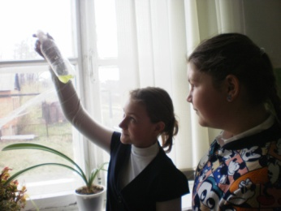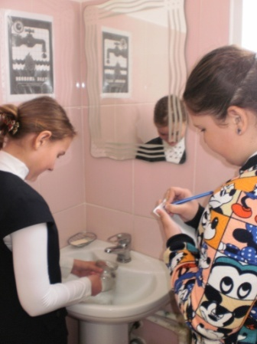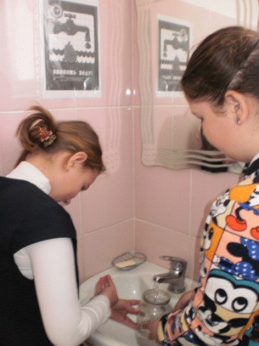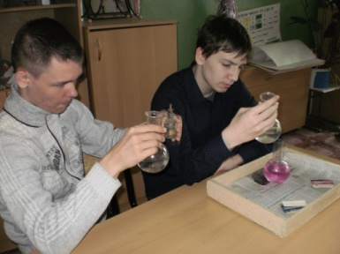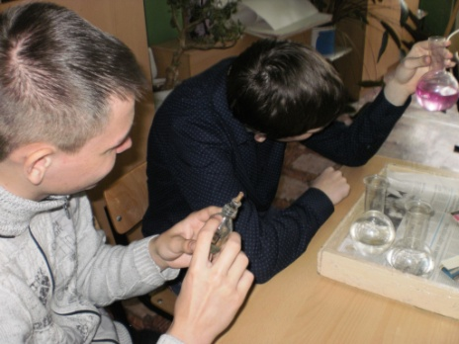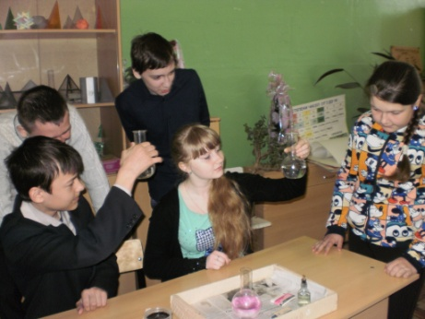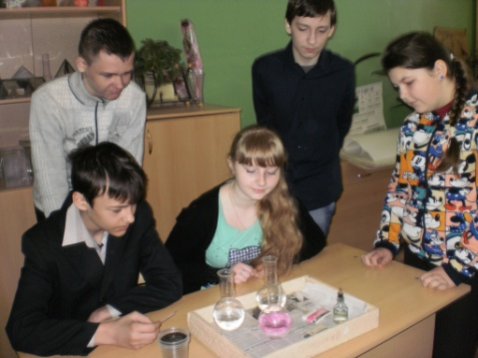

***Ребята в работе над проектом.***